允許或封鎖全日、重複與跨日預約
預約規則上的三個開關決定預約可以採取的形態 — 一次佔用一整天、按排程 重複的系列，或跨越午夜的預約。三個開關預設全開；這裡說明該關掉哪些， 以及關掉之後使用者會看到什麼。
2026-08-21 · https://offision.com/help/zh-hant/booking/allow-all-day-recurring-and-cross-day-bookings/
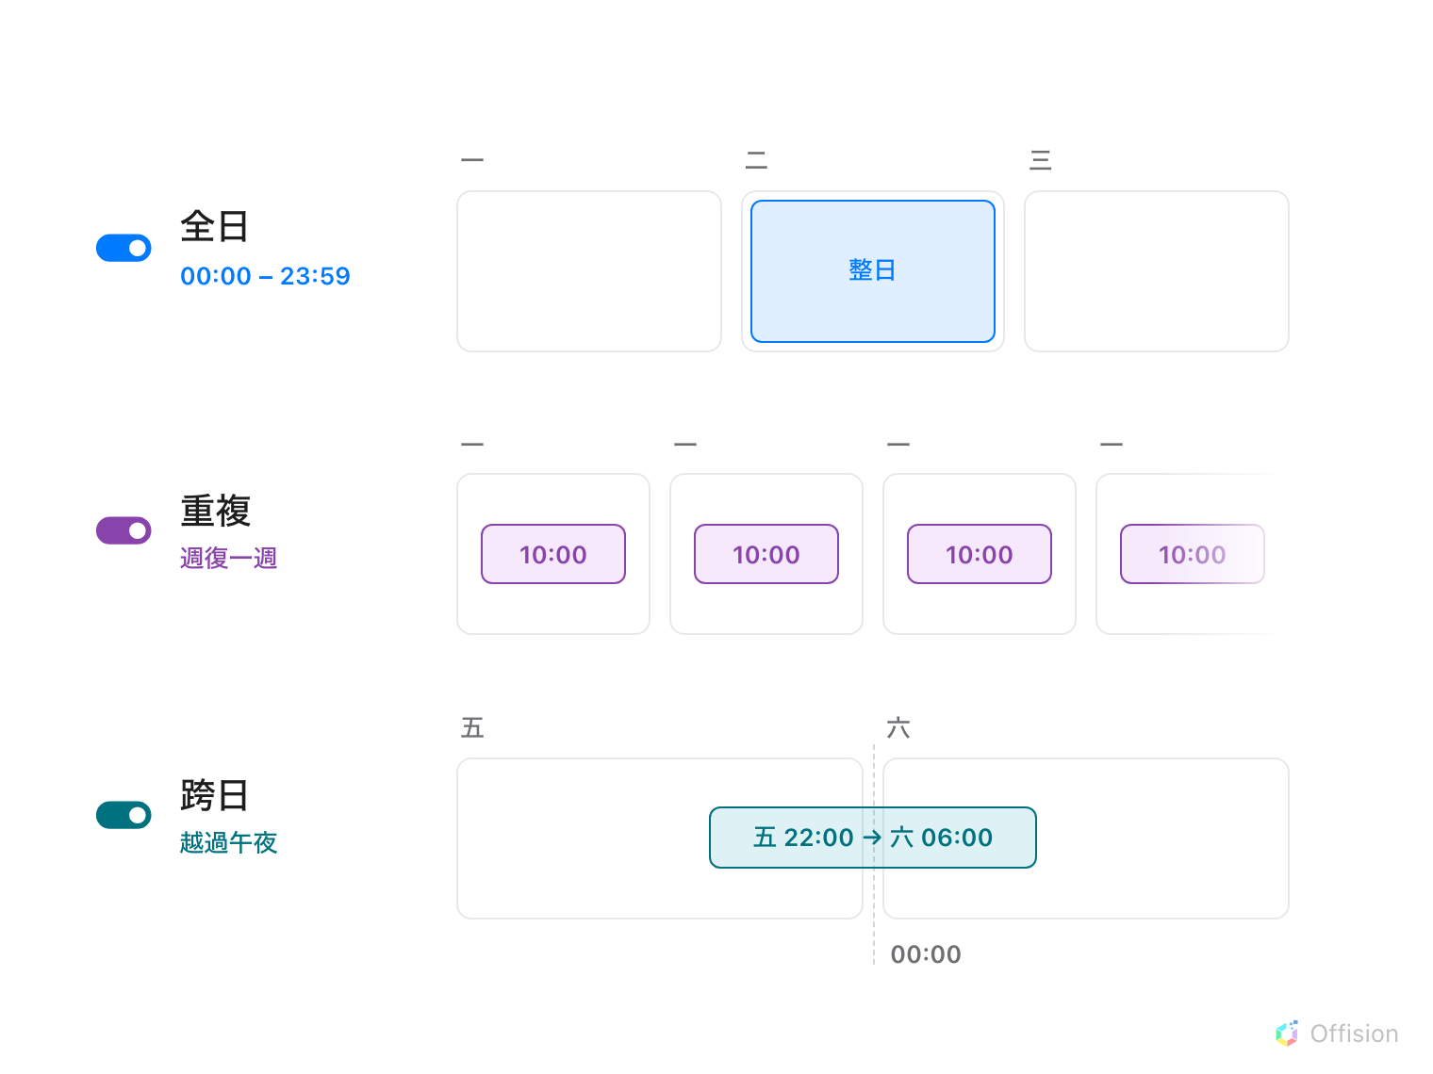
預約在一般時間範圍之外可以採取的三種形態 — 每一種只在規則上對應的開關開著時存在。
一般的預約是一天之內的一段時間。預約規則上有三個開關，各自多允許一種
形態:一次佔用一整天的預約、重複成系列的預約,以及越過午夜
延續到隔天的預約。新規則上三個開關都是開的,所以實際上這一頁講的是
決定要關掉什麼 — 而且因為開關在規則上,這個決定是按資源類別做的,
不是按單一會議室。
每個開關往哪邊撥,是對資源的判斷,不是對功能的判斷:
- 全日適合以天為單位使用的資源 — 辦公桌、車位、設備。在會議室上,
它讓一場會議吞掉整天的行事曆,所以會議室的規則通常把它關掉。
- 重複是例行會議一次訂好固定時段的方式。在稀缺、搶手的會議室上,
一個系列會無限期佔住時段 — 在那裡把它關掉,或搭配連續未報到就取消
系列的規則。
- 跨日是為過夜使用而存在的 — 外借的設備、通宵使用的作戰室。
會議室很少需要它。
開始之前:
資源已存在,並已指向一個預約規則。開關對透過該規則預約的所有人生效 —
要為某個群組開例外,見文末的覆蓋規則附註。

1. 在規則上找到開關
Where in Offision: admin app → booking/advance-policy (預約規則)
選取那些資源使用的規則,按編輯,再開啟編輯器的第二頁預約規則。
三個開關並排在頁面最上方:
- 允許用戶創建重複的預約
- 允許用戶創建全日的預約
- 允許用戶創建跨日預約
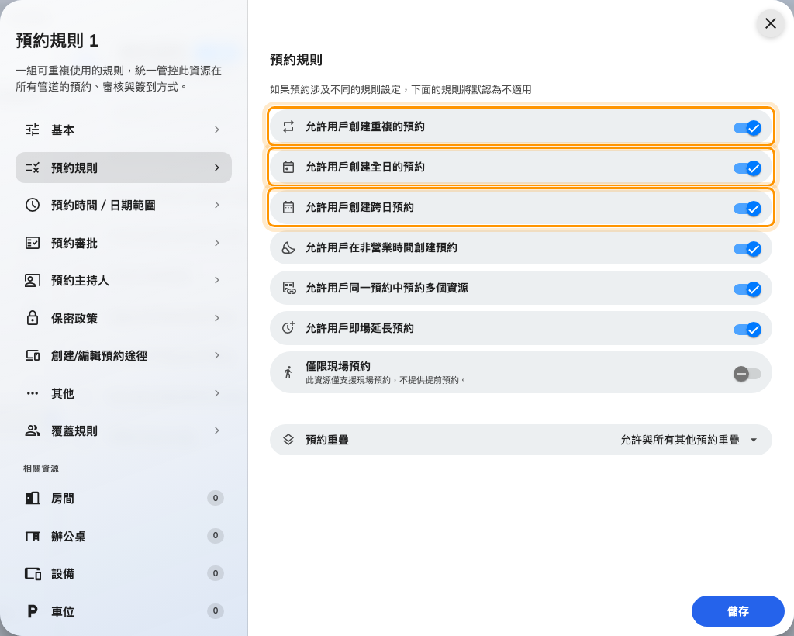
預約規則頁,三個形態開關並排在最上方。
把這類資源不該提供的關掉,然後儲存。變更立即套用到新預約;已存在的
預約保持建立時的形態。

2. 每種形態的確切意義
全日不是一個很長的預約 — 它是另一種期間。表單在日期時間列上提供
整日按鈕,選了之後時鐘時間完全消失:預約從一天的最開始跑到最結束,
不管營業時間是什麼。因為午夜開始讓一般的簽到時限失去意義,要求簽到的
規則可以給全日預約一個專屬的固定時限 — 見
辦公桌樓層的簽到時限。
重複把一筆預約變成重複的系列。在預約表單上,它是最上方的重複
選項 — 按排程重複的一筆預約 — 提供常見的每日、每週、每月模式。每一次
發生都用與單筆預約相同的規則檢查。
跨日讓一筆預約在開始日之後的日子結束。允許時,表單的日期選擇器
提供分開的開始與結束日期;不允許時,一個日期同時代表兩者,預約必須在
午夜前結束。覆蓋多天的全日預約同時是兩種形態,所以需要兩個開關
都開著。
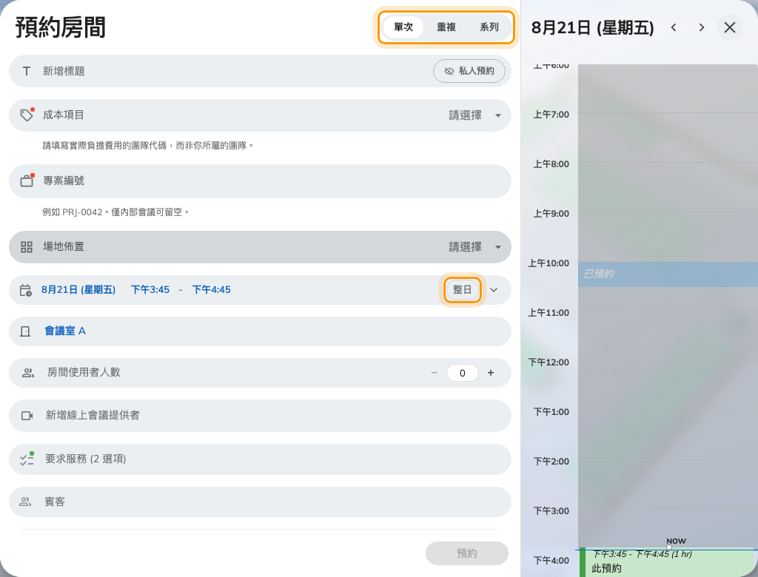
預約表單:最上方的單次、重複、系列選擇,以及日期列上的整日。

3. 形態被關掉時使用者看到什麼
沒有東西會無聲消失 — 表單會用兩種方式說不:
- 控制項變灰。 在展開的時間區段裡,被禁止形態的整日或重複
按鈕仍然看得到但不能按,游標移上去會說明原因 — 不允許全日預約,
重複則是不允許重複預約。已經是全日的預約仍可切回指定時間;
被擋住的只有把形態打開的方向。
- 點名資源拒絕。 其他情況 — 先選了形態,之後加入一個禁止它的資源,
或一次預約多個資源 — 表單會在其他規則違反出現的同一個位置,點名該
資源拒絕。
一筆持有多個資源的預約必須讓每一個資源都同意:如規則頁自己所說,
如果預約涉及不同的規則設定,下面的規則將默認為不適用。只要有一張
禁止全日的辦公桌,整筆預約的按鈕就會變灰。
例外放在覆蓋規則:
要讓某個群組以外的所有人都維持關閉 — 例如預約過夜設備的設施團隊 —
就讓開關保持關閉,在規則的覆蓋規則頁只為該群組重新允許。這與
讓主管可以預約更遠的日期
用的是同一套機制。

4. 確認生效
以一般使用者登入,開啟其中一個資源的預約表單。被關掉的形態應顯示為
變灰的整日或重複按鈕,而一天之內的指定時間預約應照常儲存。
如果按鈕仍然可按,代表該資源指向的規則不是你編輯的那一個 — 檢查資源
掛的是哪個規則。

